Složitější slovní úlohy kruh a kružnice

- Kolik metrů pletiva je třeba koupit k oplocení hřiště podle obrázku a jak velikou plochu má hřiště?
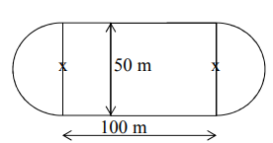

- Vypočítej obsah záhonu. Středy kruhových částí jsou vrcholy rovnostranného trojúhelníku o délce strany 4 m. Výsledek zaokrouhli na jedno desetinné místo.
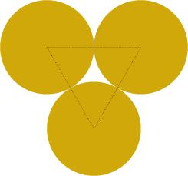

- Minutová ručička hodin má délku 14 cm. Jak dlouhou dráhu urazí její hrot za půl hodiny?

- Kolo auta má průměr 62 cm. Kolikrát se otočí na dráze 100 m?

- Závodník běží po kruhové dráze o poloměru 86 m. Kolik metrů uběhne po pěti obězích?

PL vypracovat do 22. 5. 2020, výsledky zaslat na email cepek.martin@zsbrve.cz. Vypracování bude hodnoceno.

